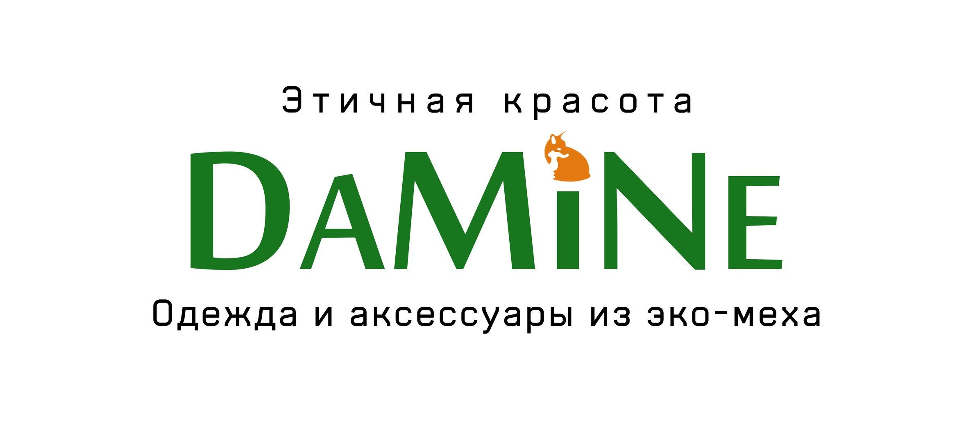

ФИО клиента ________________________________________________________

Город ________________________________Телефон _______________________

Модель (ссылка на альбом ВК)__________________________________________

Размер верхней одежды, который обычно носите _________________________

Мерки, см

Рост
Длина рукава от плечевого шва
Длина рукава от основания шеи
Длина изделия
Объем груди
Объем талии
Объем бедер
Дополнительные мерки, см

Мерки снимаем на кофточку без прибавок.
Длина рукава мерится по своей верхней одежде от плечевого шва и от основания шеи (ямки).

